TP Diagnostico

Las compuertas lógicas son sistemas electrónicos que trabajan con señales (0 y 1), mientras que los circuitos con llaves y lámparas son su equivalente práctico usando electricidad.
Comparación de Compuertas

Simulacion Compuerta AND:
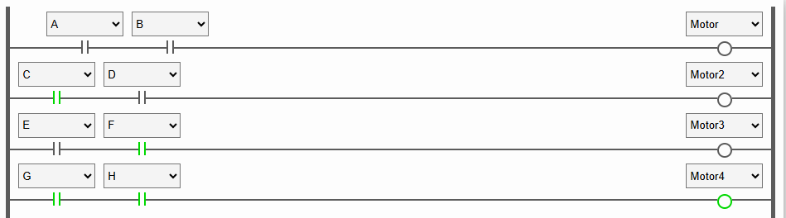

Simulacion Compuerta NAND:
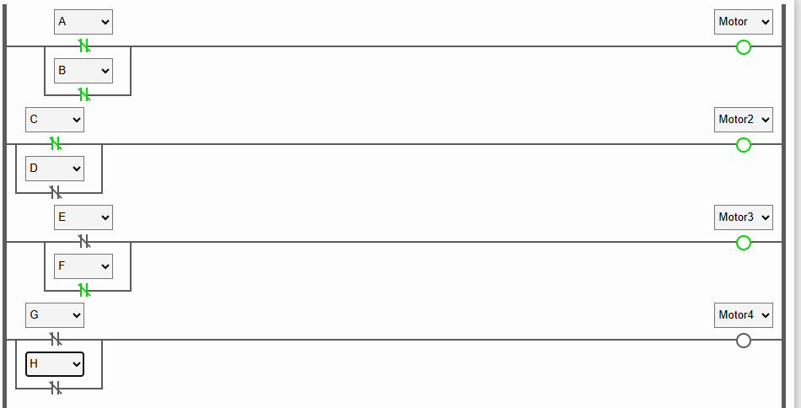

Simulacion Compuerta OR:
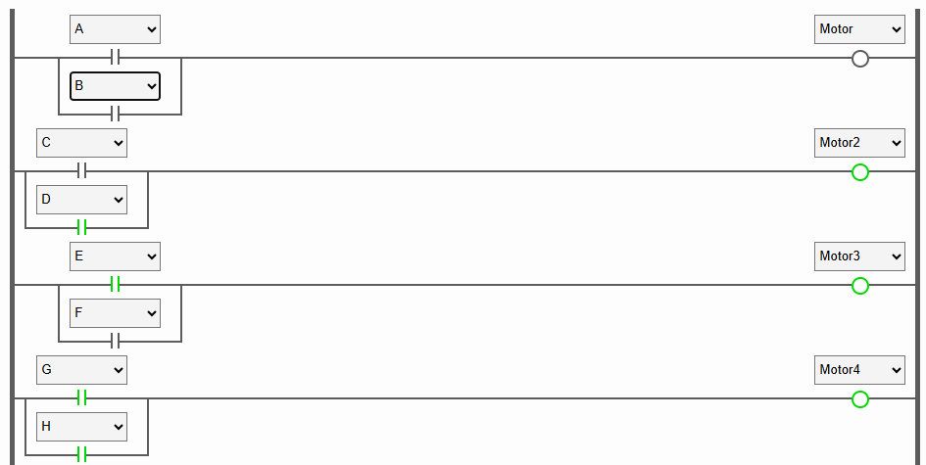

Simulacion Compuerta NOR:
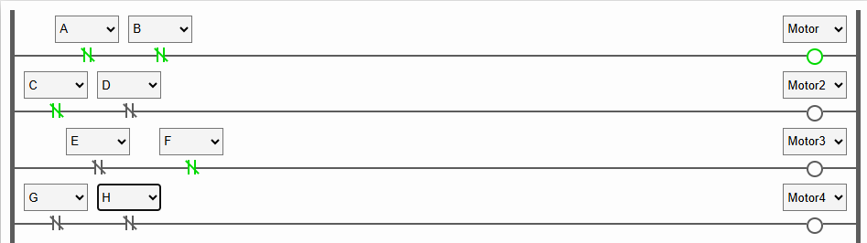

Simulacion Compuerta XOR:
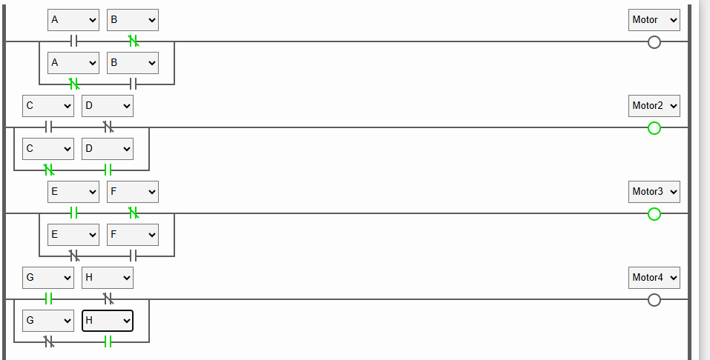

Simulacion Compuerta XNOR:
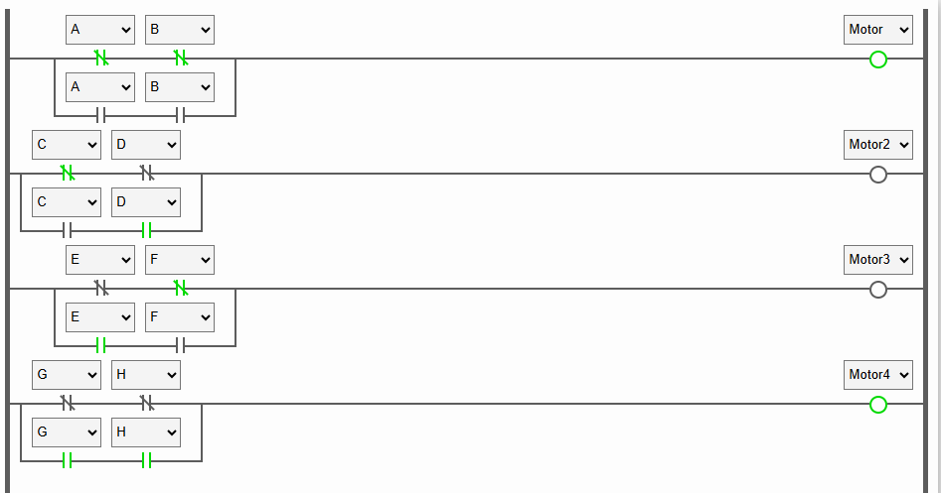

Simulacion de NOT:


